Мальцева Д.А, 202-1
Тема № 9: Диетическое питание, питание детей до 3х лет. Анализ ассортимента. Хранение. Реализация.
Продукты детского питания - пищевые продукты, предназначенные для питания детей в возрасте до 14 лет и отвечающие соответствующим физиологическим потребностям детского организма.
Детское питание для детей раннего возраста – это продукты детского питания, предназначенные для питания детей в возрасте от рождения до трех лет.
Классификация:
1. Молочные смеси:
- Адаптированные – это сбалансированные по составу всех компонентов и максимально приближенные к грудному молоку продукты, изготавливаемые из высококачественного молочного и немолочного сырья.
- Начальные – используются в течение первых 2 месяцев жизни ребенка.
- Последующие – используются для дальнейшего вскармливания детей, после 2 месяцев.
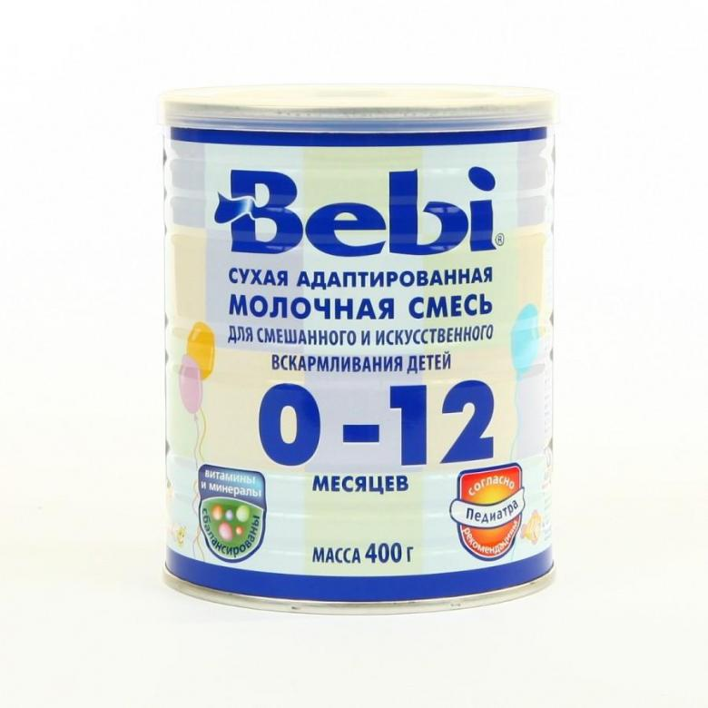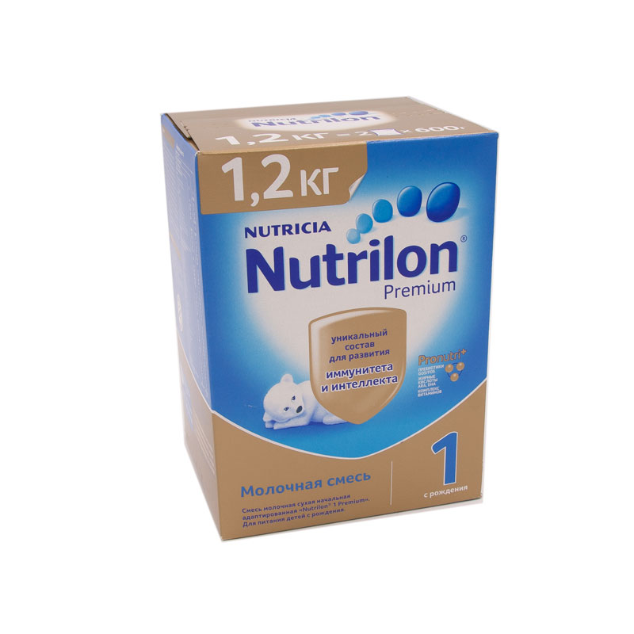
- Неадаптированные – это смеси, приготовленные из свежего или сухого молока животных, не прошедшие специальной обработки.
- Для больных детей.
Кисломолочные ацидофильные смеси для лечебного питания детей первого года жизни наиболее приближены по составу к грудному молоку. Содержат в мелкодисперсном состоянии жир, обогащенный полиненасыщенными жирными кислотами, что улучшает усвоение и положительно влияет на обменные процессы.
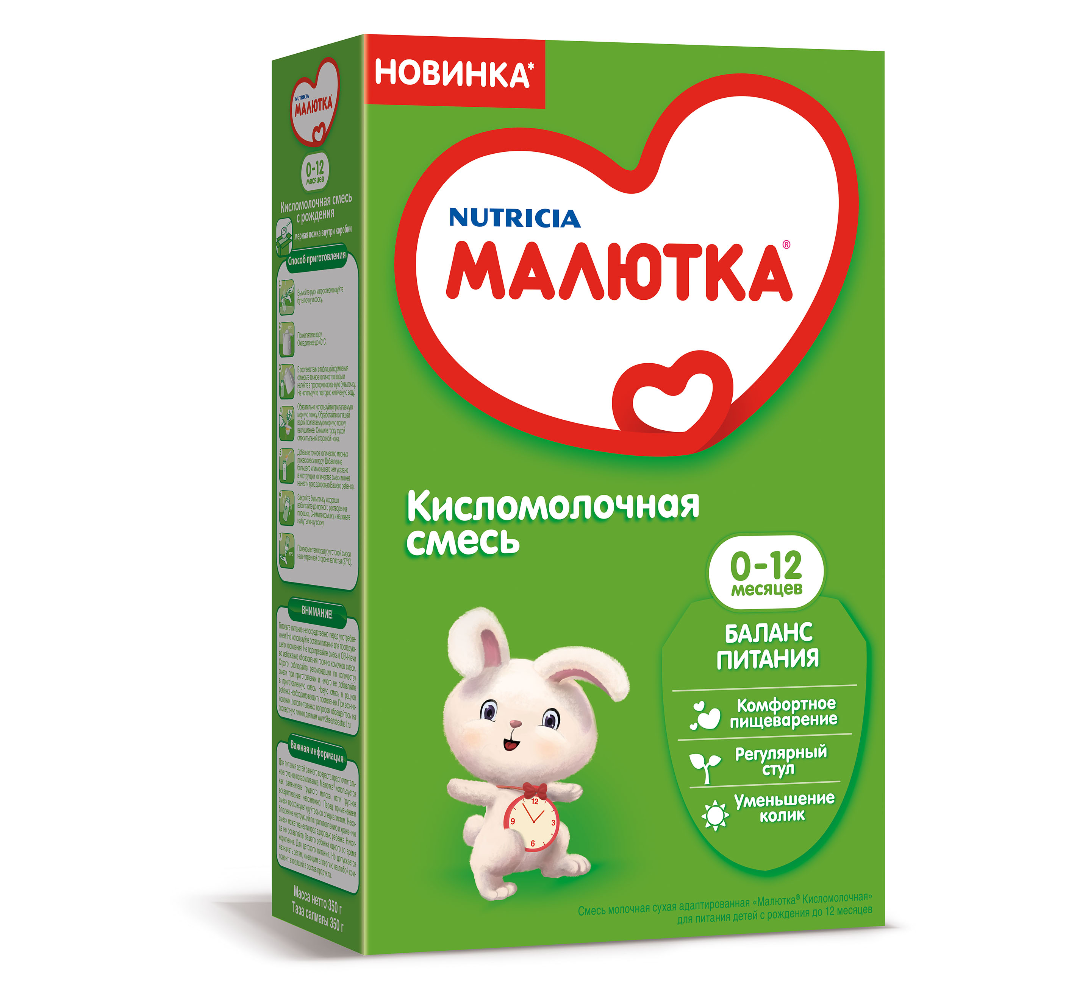
2. Консервированные продукты:
- Каши, пюре;
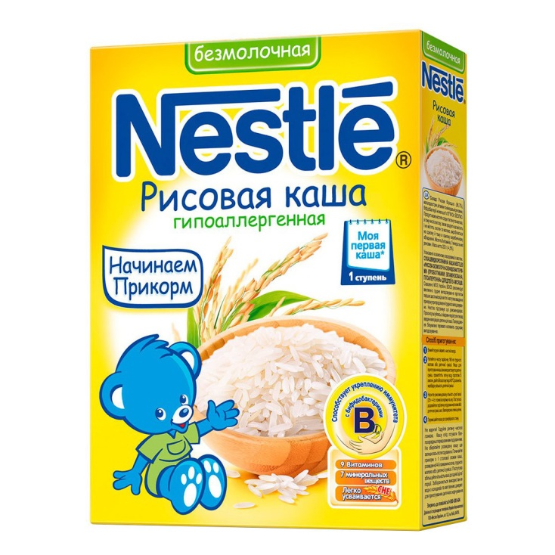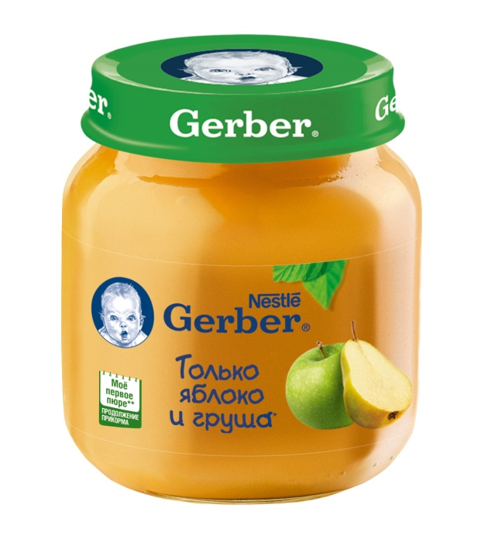
- Соки, йогурты;
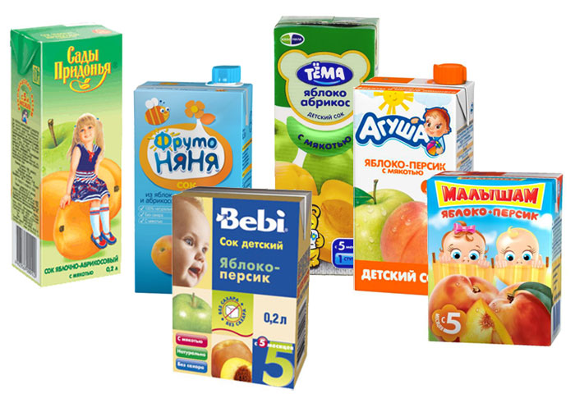
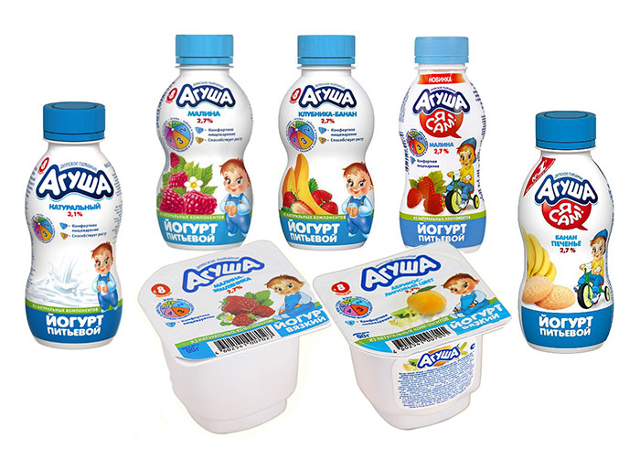
- Джемы, другие.

Требования к маркировке, хранению и реализации определяются в соответствии с ФЗ ТР «О безопасности продуктов детского питания», СанПином 2.3.2.1940-05 Организация детского питания».
Требования к маркировке
Маркировка продуктов для детского питания должна осуществляться в соответствии с требованиями специальных технических регламентов.
В маркировке пищевых продуктов, предназначенных для питания детей, должно быть указано шрифтом, размером, не менее основного, "Для детского питания".
В маркировке пищевых продуктов, предназначенных для питания детей раннего возраста, должны быть приведены возрастные рекомендации по использованию продуктов.
Маркировка должна включать следующую информацию:
- наименование пищевого продукта;
- наименование и местонахождение (адрес) изготовителя, упаковщика, экспортера, импортера, наименование страны и места происхождения;
- товарный знак изготовителя (при наличии);
- масса нетто или объем;
- состав продукта;
- пищевую ценность продукта, включая содержание витаминов, минеральных веществ, и энергетическую ценность (при обогащении продукта - % от суточной потребности);
- условия хранения до и после вскрытия потребительской упаковки;
- дата изготовления и дата упаковывания;
- срок годности до и после вскрытия потребительской упаковки;
- способ приготовления (при необходимости);
- рекомендации по использованию;
- обозначение документа, в соответствии с которым изготовлен и может быть идентифицирован продукт;
- наличие генно-инженерно-модифицированных организмов (ГМО) (в случае их присутствия в количестве более 0,9%).
Маркировка на заменителях женского молока не должна содержать рисунок с изображением детей. В тексте маркировки должна быть информация о преимуществах грудного вскармливания.
Маркировка на продукт диетического (лечебного и профилактического) питания должна содержать четкие указания о целевом назначении продукта, особенностях его состава и рекомендации по использованию в питании детей.
Требования к хранению
Требования к процессам хранения пищевых продуктов для детского питания устанавливаются в соответствии с требованиями технического регламента в сфере безопасности пищевых продуктов.
При хранении пищевой продукции должны соблюдаться условия хранения и срок годности, установленные изготовителем. Установленные изготовителем условия хранения должны обеспечивать соответствие пищевой продукции требования настоящего технического регламента и технических регламентов Таможенного союза на отдельные виды пищевой продукции.
Не допускается хранение пищевой продукции совместно с пищевой продукцией иного вида и непищевой продукцией в случае, если это может привести к загрязнению пищевой продукции.
Пищевая продукция, находящаяся на хранении, должна сопровождаться информацией об условиях хранения, сроке годности данной продукции.
Сроки годности и условия хранения пищевых продуктов для детского питания до и после вскрытия потребительской упаковки устанавливаются производителем, который несет полную ответственность за установленные им сроки и условия хранения.
Требования к реализации
Условия реализации продуктов для детского питания должны соответствовать требованиям технического регламента в сфере безопасности пищевых продуктов.
Реализация продуктов детского питания для детей раннего возраста должна осуществляться только через организации торговли, аптеки, раздаточные пункты при обеспечении такими организациями торговли, аптеками, пунктами установленных изготовителем условий хранения этих продуктов.
Диетическое питание (лечебно-профилактическое) – это лечебное и профилактическое питание, сочетающее в себе комплекс сбалансированных витаминов, минералов, белков, жиров и углеводов.
Классификация:
1. Энпиты – сухие молочные питательные смеси для энтерального питания с повышенным или пониженным содержанием основных пищевых ингредиентов:
- Белковый для введения в рацион дополнительного белка;
- Жировой для повышения энергетической ценности рациона и обогащения полиненасыщенными жирными кислотами при отставании в физическом развитии;
- Обезжиренный для уменьшения в рационе жира и сохранения нормального уровня белка при дисфункции кишечника, гипотрофии, муковисцидозе, ожирении;
- Противоанемический энпит.
2. Низколактозные смеси – продукты, изготовленные на молочной основе, освобожденной от лактозы; используются при различных формах ферментной недостаточности.
3. Безбелковые продукты – это макаронные изделия, концентраты для домашнего приготовления хлеба, кексов, желированных десертных блюд.
4. Для больных сахарным диабетом – заменители сахара или подсластители:
- Истинные: фруктоза, сорбит, ксилит;
- Подсластители или пищевые добавки
5. Для пациентов с почечной недостаточностью – питательные смеси, содержащие белки, жиры, углеводы, витамины, микроэлементы.
6. Корригирующие добавки к питанию.
Требования к маркировке
Маркировка отдельных видов специализированной пищевой продукции, в том числе диетического лечебного и диетического профилактического питания должна соответствовать требованиям технических регламентов Таможенного союза "Технический регламент на пищевую продукцию в части ее маркировки" и "О безопасности упаковки".
Маркировка диетического лечебного и диетического профилактического питания должна содержать сведения о назначении продукции.
Инструкции по хранению пищевой продукции диетического лечебного и диетического профилактического питания после вскрытия упаковки должны быть приведены в маркировке, если это необходимо для обеспечения полноты свойств и питательности продукции. Если продукцию нельзя хранить после открытия упаковки, или нельзя хранить в упаковке после открытия, об этом должно содержаться соответствующее предостережение.
Должны выполняться следующие особые указания по маркировке:
- при наличии заменителей должно быть указано наличие заменителей соли;
- при добавлении заменителя соли, полностью или частично состоящего из соли калия, необходимо указывать на маркировке суммарное содержание калия, выраженное в миллиграммах катиона на 100 грамм продукции;
Заменители соли должны называться "заменителем соли с низким содержанием натрия" или "диетическая соль с низким содержанием натрия". На маркировке заменителей соли должен содержаться полный список ингредиентов, а также содержание катионов (натрия, калия, кальция, магния, аммония и холина) на 100 грамм массы смеси заменителей.
Маркировка пищевой продукции для питания спортсменов должна включать следующую дополнительную информацию:
- для продукции, имеющей заданную пищевую и энергетическую ценность и направленную эффективность, состоящей из набора нутриентов или представленных их отдельными видами, указывается информация: "специализированная пищевая продукция для питания спортсменов";
- на потребительскую упаковку дополнительно выносится информация: сведения о пищевой и энергетической ценности продукции, доля от физиологической потребности; рекомендуемые дозировки, способы приготовления (при необходимости), условия и длительность применения.
Процессы хранения и реализации отдельных видов специализированной пищевой продукции, в том числе диетического лечебного и диетического профилактического питания, обеспечивающие их безопасность, должны соответствовать требованиям, установленным настоящим Техническим регламентом и техническим регламентом Таможенного союза "О безопасности пищевой продукции".
Требования к хранению
При хранении пищевой продукции должны соблюдаться условия хранения и срок годности, установленные изготовителем. Установленные изготовителем условия хранения должны обеспечивать соответствие пищевой продукции требования настоящего технического регламента и технических регламентов Таможенного союза на отдельные виды пищевой продукции.
Не допускается хранение пищевой продукции совместно с пищевой продукцией иного вида и непищевой продукцией в случае, если это может привести к загрязнению пищевой продукции.
Пищевая продукция, находящаяся на хранении, должна сопровождаться информацией об условиях хранения, сроке годности данной продукции.
Требования к реализации
При реализации пищевой продукции должны соблюдаться условия хранения и сроки годности такой продукции, установленные ее изготовителем.
В случае если осуществляется реализация пищевой продукции, неупакованной в потребительскую упаковку или часть информации о которой размещена на листках-вкладышах, прилагаемых к упаковке, продавец обязан довести информацию о такой продукции до потребителя.

